Урок 34 (7 класс)
Тема: Одна и две буквы Н в суффиксах страдательных причастий прошедшего времени. Одна буква Н в
отглагольных прилагательных. (§ 21)
(2 урока)
Цели: а) познакомить учеников с правилом написания -н- и -нн- в страдательных причастиях прошедшего времени и отглагольных прилагательных;
б) формировать навык написания -н- и -нн- в причастиях и прилагательных;
в) повторить правописание букв -н- и -н- в прилагательных.
Урок № 1
Ход урока
1. Орг. момент.

2. Тетради с домашним заданием собрать.

3. Вопросы к классу.

— Что называется причастием?

— Перечислите глагольные признаки у причастий?

— Назовите признаки прилагательных у причастий?

— Какие причастия называются действительными, а какие страдательными?

— Назовите формообразующие суффиксы причастий?

- Расскажите о правописании гласных перед -н- и -нн- в страдательных причастиях.

— Что называется причастным оборотом, как он выделяется на письме?

— В чём сходство и различие в изменении полных и кратких
страдательных причастий?

4. Орфографическая диктовка.
Мировоззрение, присутствовать, *лелеял, гирлянда, движимый, силуэт, пакет,
Урок 34 (1)
(7 класс)

отразить, калитка, поразительный, искриться парам, колонна, платяной, деревянный, искусный, песчаный, истинный, старинный, длинный, искренний, шерстяной, струнный, искусственный, свиной, стеклянный, ветреный, государственный, оппозиционный, глиняный, дровяной.

— Как вы понимаете слово оппозиция?

- Расскажите о правописании -н- и -нн- в прилагательных,
образованных от существительных.

- Один ученик на доске записывает озвученное правило в виде схемы.

5. Новая тема. (§ 21)
- Составление таблицы на доске.

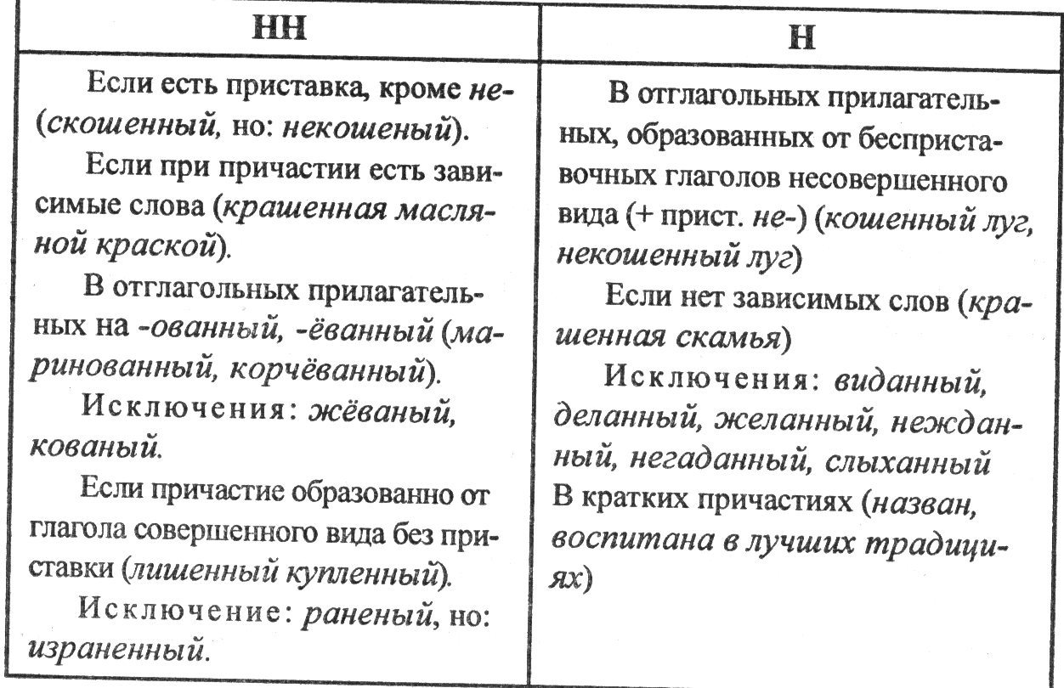

Урок 34 (1)
(7 класс)

- Разбор примеров.

Жарить — жареная рыба; рыба пожарена; нежареная рыба; рыба, жаренная хозяйкой.

6. Закрепление.

Задание 1.

- Упр. 116 (выполняется по цепочке).

Задание 2.

- Упр. 117 (выполняется на доске одним учеником,
остальные в это время работают в тетрадях).

Задание 3.

- Орфографическая диктовка.
Вязаный свитер; сломанный пенал; мороженая рыба; свежемороженые овощи;
выкрашенный пол, организованный вечер, свежезамороженные ягоды;
испечённый хлеб; жжёный сахар; хорошо покрашена; квалифицированный
работник; масленая сковородка; раненный в руку; раненый зверь;
гружёная машина.

- Запишите словосочетания, обозначьте изучаемую орфограмму,
выделите условия её выбора.

Урок 34 (1)
(7 класс)

Задание 4.

- Упр. 118 (самостоятельно).

- Я проверю тетради у тех, которые первыми выполнили это задание.(3-4 человека)

7. Выводы по уроку.

- Расскажите о правописании -н- и -нн- в причастиях
и отглагольных прилагательных.

……………………………………………………………………………………………………..

- Домашнее задание.

§ 21, выучить правило; упр. 114; выучить исключения.

